Billund Lokalafdeling

Indbyder til virksomhedsbesøg hos Dalbo A/S, Bindeballevej 69,
7183 Randbøl, mandag den 12. juni 2023 kl. 14.00.

DALBO A/S er en maskinfabrik, som producerer maskiner til både landbrug og skovbrug. Virksomheden har lige haft 75-års jubilæum, og den beskæftiger i dag 88 personer. Dalbo A/S er en opfindsom virksomhed, som kan sit håndværk og har årtiers erfaring med at producere landbrugsmaskiner af høj kvalitet til hele verden. De leverer markedstilpassede løsninger til bedrifter i alle størrelser, hvor fleksibel produktion og korte leveringstider begge er højt prioriteret. Torben Norlyk Pedersen er salgs & marketingchef. Han vil vise os rundt, og fortælle om virksomheden og bagefter vise en power point serie om Dalbo A/S. Der serveres kaffe og kage.
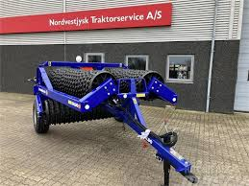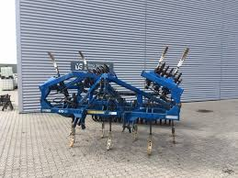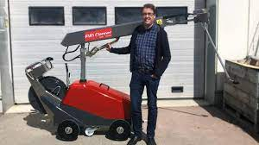
Torben Norlyk Pedersen.

Vi mødes ved virksomheden kl. 14.00 præcis. Der er fælles afgang fra Vorbasse Sognehus kl. 13.30, hvor vi fylder bilerne op, og kører samlet derud. Når besøget på Dalbo A/S er færdigt kører vi stille og roligt hen til Bindeballe gamle station, hvor der serveres en sandwich, som kan nydes i de 2 gamle togvogne der er reserveret til os. Hvis nogen ønsker det, kan vi måske nå at besøge Købmandsgården også.

Eftermiddagen koster kr. 50,- inkl. kaffe, kage og sandwich, men drikkevarer købes i togvognen, og er for egen regning. I er meget velkommen til at betale via MobilePay inden den 12. juni på mobil nr. 3012 8351 (Karin Hansen)

Tilmelding senest torsdag den 8. juni til Kristian Hansen mail: karinogkristian@gmail.com eller tlf. 3012 8351. Ved tilmelding bedes oplyst om man kører direkte til Dalbo, eller kommer til Vorbasse Sognehus til fælleskørsel. Tag blot venner og bekendte med. Der er skrivetolkning, og vi udleverer også halsteleslynger
På gensyn til en interessant eftermiddag.
Mange venlige hilsner.
Høreforeningen www.billund-hoereforening.dk

